Проверено ________
КГУ «Школа-гимназия №11»
Краткосрочный (поурочный) план урока литературного чтения
Тема урока №61: И. Ревю «Волшебные лыжи».

Раздел
Скозная тема | В здоровом теле – здоровый дух
ФИО педагога | Харжевская Зоя Ивановна
Дата | 2 февраля 2023
Класс | 2В
Цели обучения в соответствии  с учебной программой | 2.1.1.1 отвечать на простые вопросы по содержанию.  2.2.1.2 читать про себя, используя поисковое/ознакомительное чтение.  2.3.2.1 писать творческие работы разных жанров по образцу – загадки сказки – или по готовым рифмовкам – считалочки/стихи (с помощью учителя).
Цель урока
Ход урока
 | Этап урока / Время | Действия ученика | Оценивание | Ресурсы
Начала урока  5-10 мин | Урок литературного чтения.  Повернитесь друг к другу, посмотрите друг другу в глаза, улыбнитесь друг к другу, пожелайте друг другу хорошего рабочего настроения на уроке. Теперь посмотрите на меня. Я тоже желаю вам работать дружно, открыть что-то новое.  Ребята, какое сейчас время года?  -Сколько месяцев длится зима?  -Какие это месяцы?  -Какая зимой погода?  -Чем покрыта земля?  -Чем зимой занимаются люди?  -Как проводят свободное время дети?  Цель нашего урока – научиться:  - отвечать на простые вопросы по содержанию;  - читать про себя, используя поисковое/ознакомительное чтение;  - писать творческие работы. | пожелание  называют тему и ставят цель | ФО | учебник, с.26-27  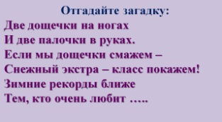    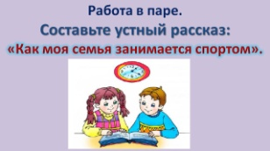
Середина урока  25-35 мин | Работа по учебнику.  Рассмотреть иллюстрацию.  Прочитать загадку вслух правильно, сознательно и  выразительно.  Отгадать загадку.  Развитие связной речи.  Составить рассказ «Как я и мои родные занимаются спортом».  Работа над литературным произведением: Ирис Ревю «Волшебные лыжи».  (К) Знакомство с творчеством Ирис Ревю.  - Ребята, послушайте слова автора, произведение которое мы с вами сегодня будем читать на уроке. Обращение это и взрослым и детям.  Здравствуйте, я – Ирис Ревю.  Для вас, любознательные дети и вас, уважаемые взрослые, я сочиняю стихи, рассказы, басни, составляю викторины. Для вас я придумываю и сказки, в том числе сказки на ночь.  Сказка – это такое интересное произведение, в котором происходят различные чудодейственные события. Например, кот из обычного может превратиться в летающего, а лисенок запросто поговорить с воробьем.  Мне нравится сочинять сказки, в которых добро побеждает зло.  Сказки на ночь – это такие убаюкивающие сказки, в которых нет опасных поворотов событий, головокружительных гонок, ошеломительных поединков. Но, в то же время, эти сказки должны увлекать ребенка.  В сказках собственного сочинения у меня действуют разные герои: зайчонок Тема и поросенок Сеня, кот Тихоня и лисенок Кузя, воробей Гоша и еж Спица. Сказочные герои – смелые и трусливые, веселые и грустные, болтливые и молчаливые, с хорошими и не очень чертами характера – они разные, так и должно быть, на них держатся сказки.  Чтение – чудесное занятие!  Во время чтения мозг любого человека стимулируется. Исследователи доказали, что в процессе чтения наблюдается эффект погружения в книгу, читающий мысленно ставит себя на место героя. А как бы он поступил в том, или ином случае, какой бы он нашел выход? В это время в мозгу человека активизируются те области, которые в иные периоды не бывают задействованы.  Ученые утверждают, что в процессе чтения задействовано большинство высших зон мозга. Следовательно, для поддержания мозга в добром здравии, в хорошей форме, нужно обязательно читать. Читайте, дети и взрослые! Это и интересно, и полезно!  И мы приступаем к чтению. Сегодня я вам читать не буду. Произведение маленькое, и я думаю, что вы справитесь сами  - Давайте с вами составим простые вопросы и зададим друг другу.  А теперь давайте с вами прочитаем рассказ в Хрестоматии Георгиева «Олимпийский чемпион»  - Проведем сравнительный анализ | читают и отгадывают загадку  ПР  составляют рассказ  слушают биографию  читают произведение самостоятельно  составляют вопросы и задают товарищам | Ф.О.  -поднять правую руку, если удалось выполнить устно творческую работу.  ФО | 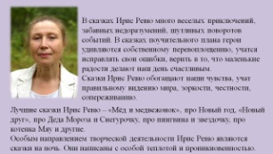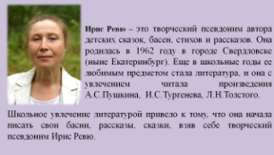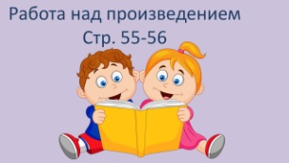  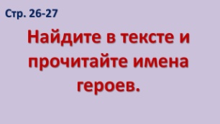  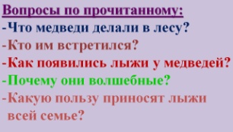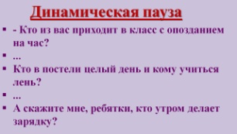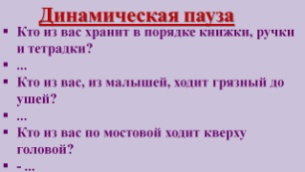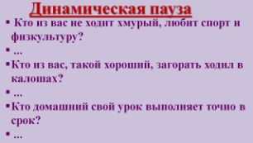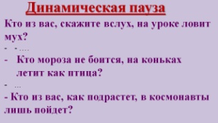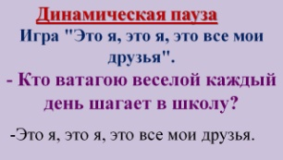  с.26-27
Конец урока  40-45 | Итог урока.  Рефлексия. «что я сделал на уроке такого, что мама могла сказать; Я тобой горжусь!»  Домашнее задание: см.кунделик | самооценивание | подводят итог уроку | 

